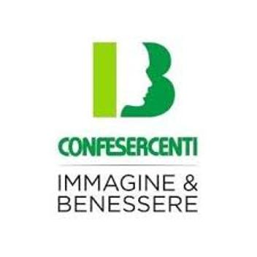

Gentili colleghi,
per il settore estetico del comparto Immagine e Benessere la ripresa avvenuta qualche giorno fa, si sta dimostrando faticosa e per molti non è stato possibile aprire.
Gli esercizi si stanno già misurando con costi aggiuntivi (materiale monouso) e guadagni dimezzati, meno persone trattate nello stesso lasso di tempo e costi fissi invariati come l'affitto e le spese del personale rispetto al periodo pre-Covid
A questo si aggiunge il costo giornaliero per la messa in sicurezza delle attività, le dotazioni sanitarie come mascherine e guanti che già utilizzavamo, hanno raggiunto prezzi molto elevati, senza contare le difficoltà di reperimento delle stesse ,questa difficoltà la stiamo riscontrando in tutta Italia.
Le tempistiche sono più lunghe per ciascun trattamento e sono determinate dalla difficoltà dei presidi sanitari sulla clientela ed ai tempi per sanificare gli ambienti dopo ogni appuntamento.
Se non si interverrà in termini di liquidità a fondo perduto e con misure straordinarie, richieste che abbiamo formulato fin dall'inizio dell'emergenza sanitaria,tra qualche mese il settore sarà al collasso.
I centri estetici hanno sopportato un grandissimo sacrificio ed oggi rischiano di non aprire più, se il Governo non ci sostiene concretamente. Ci ha molto emozionato rivedere le nostre clienti ma siamo preoccupati perché molti colleghi non hanno riaperto e non sono sicuri di poter riprendere con queste limitazioni che incidono molto sul nostro lavoro e sul futuro delle nostre aziende.
Il lockdown, come per molti altri settori, si è verificato in un periodo strategico per noi, perché alcuni trattamenti estetici si espletano prima dell'estate. Il comparto ha scelto di non aumentare i costi, perché ci si rende conto che in un momento drammatico come questo sarebbe un messaggio sbagliato, ma necessita di tutta l’attenzione possibile da parte delle Istituzioni”.
Come ha giustamente ribadito il Presidente Liso nelle sue numerose interviste e comunicati stampa, le imprese che rappresentiamo mettono, da sempre, la sicurezza dei clienti al primo posto, ma che le limitazioni avranno un impatto determinante sull’organizzazione e sui fatturati delle imprese stesse.
Dunque la definizione di strumenti per assisterle, in questa delicata fase di ripartenza, sarà al centro del nostro impegno in tutela dei nostri centri, che meritano di riprendersi a vantaggio dell’imprenditorialità del Paese, del benessere di tante famiglie e, di conseguenza, della ripresa dei consumi e della nostra economia”.
Un impegno che ci vede, come ci ha sempre visto, in prima fila per i nostri associati, per i numerosi centri estetici che rappresentano un fiore all’occhiello del Made in Italy per professionalità e capacità.

CHIARA PENGO
Responsabile nazionale Estetiste

